УКРАЇНА
МОГИЛІВ-ПОДІЛЬСЬКА МІСЬКА РАДА
ВІННИЦЬКОЇ ОБЛАСТІ
ВИКОНАВЧИЙ КОМІТЕТ
РІШЕННЯ №286
Від 28.09.2023р. м. Могилів-Подільський

Про доцільність і намір передачі об’єкту нерухомого майна
комунальної власності в оренду та включення його до
Переліку об’єктів оренди першого типу

Керуючись ст.ст. 29, 60 Закону України «Про місцеве самоврядування в Україні», Законом України «Про оренду державного та комунального майна», Порядком передачі в оренду державного та комунального майна, затвердженим постановою Кабінету Міністрів України від 03.06.2020 року №483, рішенням 9 сесії Могилів-Подільської міської ради 8 скликання
від 30.06.2021 року №309 «Про делегування повноважень щодо управління майном комунальної власності Могилів-Подільської міської територіальної громади», -

виконком міської ради ВИРІШИВ:

1. Визначити за доцільне передати в оренду на аукціоні об’єкт нерухомого майна комунальної власності Могилів-Подільської міської територіальної громади Могилів-Подільського району Вінницької області - частину нежитлового приміщення на першому поверсі будівлі лікувально-діагностичного корпусу №1 загальною площею 5 м² за адресою: Вінницька область, м. Могилів-Подільський, вул. Полтавська, будинок 89/2, згідно з додатком, що додається.
2. Включити до Переліку об’єктів першого типу, що передаються в оренду на аукціоні частину нежитлового приміщення на першому поверсі будівлі лікувально-діагностичного корпусу №1 загальною площею 5 м²
за адресою: Вінницька область, м. Могилів-Подільський, вул. Полтавська, будинок 89/2, комунальної власності Могилів-Подільської міської територіальної громади Могилів-Подільського району Вінницької області.
3. Визнати дане рішення погодженням уповноваженого органу управління рішення балансоутримувача про намір передачі майна в оренду.
4. Цільове призначення об’єкта оренди - розміщення банкомату.
5. Визначити строк оренди об’єкта нерухомого майна 5 років.
6. Затвердити додаткові умови, на яких здійснюється оренда об’єкта та зобов’язання, що виконуються Орендарем за власний рахунок:
- Орендар зобов’язаний укласти договір про відшкодування комунальних
послуг з електроенергії з Орендодавцем та своєчасно і в повному обсязі
розраховуватися за спожиту електроенергію;
- Орендар зобов’язаний проводити за власний рахунок поточний ремонт
майна. В разі здійснення поточного ремонту майна інформувати про це
Орендодавця в письмовій формі. Утримувати майно в належному
санітарному стані;
- Орендар зобов’язаний проводити поліпшення орендованого майна
(капітальний ремонт, реконструкцію, перебудову) лише за згодою
Орендодавця у відповідності до вимог чинного законодавства;
- за власні кошти виконувати всі протипожежні заходи, визначені чинним
законодавством;
- Орендар не має права надавати орендоване майно в суборенду без згоди
Орендодавця;
- Орендар має забезпечити облік споживання енергоресурсів шляхом
встановлення засобів обліку (електроенергії);
- Орендар при здійсненні своєї діяльності не має створювати будь-яких
перешкод чи інших дій, що будуть заважати здійснення лікувального
процесу у Орендодавця.
7. Комунальному некомерційному підприємству «Могилів-Подільська окружна лікарня інтенсивного лікування» Могилів-Подільської міської ради (Онофрійчук О.В.) надати дозвіл як балансоутримувачу та Орендодавцю зазначеного майна вносити інформацію до електронної торгової системи та здійснювати всі дії з передачі майна в оренду, передбачені чинним законодавством.
8. Контроль за виконанням даного рішення покласти на заступника міського голови з питань діяльності виконавчих органів Слободянюка М.В..

Міський голова Геннадій ГЛУХМАНЮК

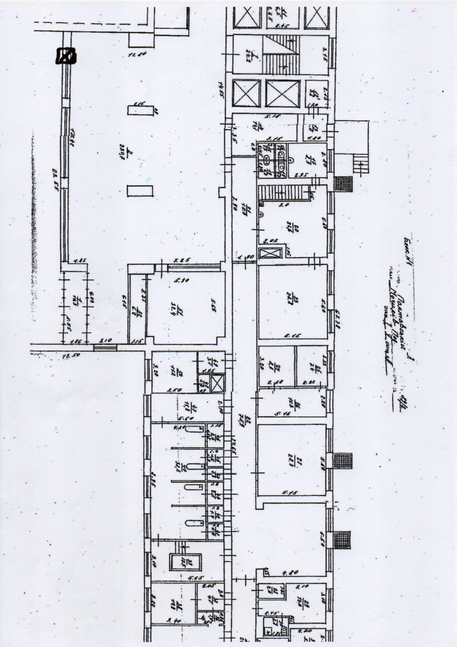
Додаток
до рішення виконавчого
комітету міської ради
від 28.09.2023 року №286

Перший заступник міського голови Петро БЕЗМЕЩУК

